Министерство науки и высшего образования рф  
Федеральное государственное бюджетное образовательное учреждение  
высшего профессионального образования  
«Рыбинский государственный авиационный технический университет  
имени П. А. Соловьева»  
Кафедра математического и программного обеспеченияэлектронных вычислительных средств

Лабораторная работа №6

по дисциплине  
Технологии разработки программных средств  
на тему  
«Разработка спецификаций программного обеспечения при объектном подходе»

Студент группы ИПБ-18 Кондратенко М.М.

Преподаватель Овсянников Т.С.

##### 

##### Рыбинск 2021

**Задание:** Создайте диаграмму последовательности для варианта использования «Зарегистрироваться на курсы» согласно описанию, приведенному в лабораторной работе №5. Добавьте действующее лицо на диаграмму. Постройте кооперативную диаграмму и диаграмму классов для вариантов использования, разработанных в лабораторной работе №5.

**Основная часть:**

**Диаграмма последовательности:**

**Создать график:**

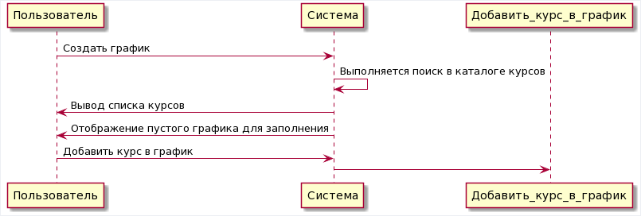

**Добавить курс в график:**

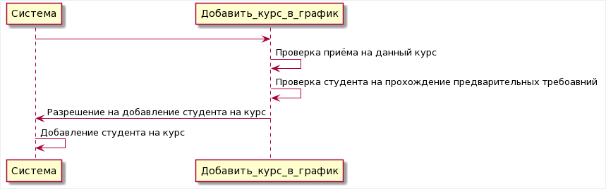

**Кооперативная диаграмма**

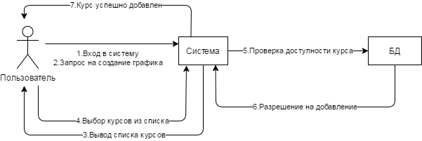

**Диаграмма классов**

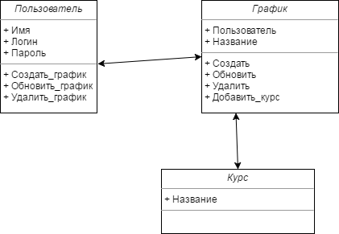

**Вывод:** В ходе выполнения данной лабораторной работы были получены навыки создания диаграммы классов, кооперативной диаграммы и диаграммы последовательности.